中华人民共和国电力行业标准
L/T845.2—2004

电阻测量装置通用技术条件
第2部分：工频接地电阻测试仪
Generalspecificationsformeasuringresistanceequipments
Part2：powerfrequencyearthresistancetesters

2004-03-05发布 2004-06-01实施

中华人民共和国国家发展和改革委员会发布
目 次
前言························································ 2

1范围······················································· 3

2规范性引用文件············································· 3

3术语和定义················································· 4

4分类······················································· 5

5技术要求··················································· 5

6试验方法··················································· 9

7检验规则··················································· 14

8标志、包装、运输、贮存····································· 16

前 言

本标准根据原国家经济贸易委员会电力司《关于确认1999年度电力行业标准制、修订计划项目通知》（电力陀叨0）22号）下达的《电阻测量装置通用技术条件》标准项目制定。

DL/T845《电阻测量装置通用技术条件》本次发布以下四个部分：

——第1部分：电子式绝缘电阻表；

——第2部分：工频接地电阻测试仪；

——第3部分：直流电阻测试仪；

——第4部分：回路电阻测试仪。

本部分为DU/T845《电阻测量装置通用技术条件》的第2部分。

本部分由中国电力企业联合会提出。

本部分由全国高压电气安全标准化技术委员会归口。

本部分负责起草单位：武汉高压研究所。

本部分参加起草单位：武汉市康达电气有限公司。

本部分主要起草人：李滑森、梁涛、蔡崇积、陈晓燕、胡学军。

本部分委托武汉高压研究所负责解释。

电阻测量装置通用技术条件
第2部分：工频接地电阻测试仪

1范围

DL/T845的本部分规定了工频接地电阻测试仪（以下简称地阻仪）的术语和定义、分类、

技术要求、试验方法、检验规则和标志、包装、运输、贮存。

本部分适用于通过电流极注入测试电流，通过电压极获得相关的电位，能直接显示测量值的接地电阻测试仪。

本部分不适用于手摇发电机供电的接地电阻测试仪。也不适用于特殊用途的接地电阻测试仪，如防爆式接地电阻表、冲击接地阻抗测量装置等。

2规范性引用文件

下列文件中的条款通过DL/T845的本部分的引用而成为本部分的条款。凡是注日期的引用文件，其随后所有的修改单（不包括勘误的内容）或修订版均不适用于本部分，然而，鼓励根据本部分达成协议的各方研究是否可使用这些文件的最新版本。凡是不注日期的引用文件，其最新版本适用于本部分。

GBl91包装储运图示标志EQVIS0780：1997

GB 4793.1—1995测量、控制和试验室用电气设各的安全要求第1部分：通用要求IDT

IEC61010—1：1990

GB/T6587.1电子测量仪器环境试验总纲

GB/T6587.2电子测量仪器温度试验

GB/T6587.3电子测量仪器湿度试验

GB/T6587.4电子测量仪器振动试验

GB/T6587.5电子测量仪器冲击试验

GB/T6587.6电子测量仪器运输试验

GB/T6587.8电子测量仪器电源频率与电压试验

GB/T6593电子测量仪器质量检验规则

GB/T7676.1—1998 直接作用模拟指示电测量仪表及其附件第1部分：定义和通用要求

IDTIEC60051—1：1984

GB/T11463—1989电子测量仪器可靠性试验

GB/T17949.1—2000 接地系统的土壤电阻率、接地阻抗和地面电位测量导则第1部分：

常规测量

DL/T475—1992接地装置工频特性参数的测量导则

JB/T9289—1999接地电阻表

3术语和定义

下列术语和定义适用于DL/T845的本部分。

3.1接地电阻ground(earth)resistance

接地极与电位为零的远方接地极之间的欧姆律电阻。

[GB/T17949.1—2000中4.11]

注：所谓远方是指一段距离，在此距离下，两个接地极的互阻基本为零。

3.2接地极groundingconductor

构成地的一种导体。

[GB/T17949.1—2000中4.6]

3.3电压（电位）极voltage(electricpotentilal)electrode

为获得测量接地电阻所需的电压（电位）量的接地导体。

3.4电流极currentelectrode

为给大地注入测量接地电阻所需的测试电流的接地导体。

3.5辅助接地电阻auxiliaryground(erth)resistance

测量接地电阻时，作为电位端和电流端使用的辅助接地极和大地之间的电阻。

[JB/T9289—1999中3.3]

3.6参比条件referencecondition

影响量的规定值和规定范围的一个适当集合，在此条件正规定仪表和/或附件的允许误

差。

每个影响量均可有参比值或参比范围。

[GB/T7676.1—198中2.6.2]

3.7参比值referencevalue

参比条件集合中的一个规定值。

[GB/T7676.1—1998中2.6.2.1]

3.8参比范围referencerange

参比条件集合中的一个规定值的范围。

[GB/T7676.1—1998中2.6.2..]

3.9标称使用范围nominalrangeofuse

影响量规定的一个取值范围。在此范围内，影响量所引起的改变量不超出规定值。

[GB/T7676.1一1998中2.6.2.3]

3.10改变量variation

当一个单一影响量相继取参比条件的规定值和标称使用范围内任一点的值时，分别测量同一个量值的测量误差的最大差值（不考虑符号）。

4分类

4.l适用对象

按适用对象分类，地阻仪分为两类：

a）A类：适用于一般接地装置接地电阻的测量（即常规测量）；

b）B类：适用于大型接地装置接地阻抗的测量（即特殊测量）

4.2测试电流

按测试电流大小分类，地阻仪分为：

0.1，0.2，0.5，1，2，5，10，20，50，100，200，500mA；

1，2，5，10，20A。

4.3准确度等级

按准确度等级分类，地阻仪分为：

0.2，0.5，1.0，2.0，5.0，10.0。

4.4标称使用范围（工作范围）

按GB/T6587.1规定的标称使用范围（工作范围）及流通条件分类，可分为II组、III

组与1级、2级、3级。

个别影响量的标称使用范围（工作范围）可以低于规定组别的要求，但需符合企业标准规定，并在产品使用说明书标明。鼓励企业标准比规定组别的要求更严。

4.5显示（指示）方式

按被测量的显示（指示）方式分类，地阻仪分为模拟式和数字式。

注只涉及被测量的输出或显示的表示形式而与仪表的工作原理无关。

5技术要求

5.1外观与结构

5.1.1外观

地阻仪的外表应整洁美观，不应有变形、缩痕、裂纹、划痕、剥落、锈蚀、袖污、变色等缺陷。文字、标志等应清晰、无误。

5.1.2结构

地阻仪的零件、部件、整件等应装配正确，牢固可靠。控制调节机构和指示装置应运行平稳，无阻滞和抖动现象。

地阻仪的测试端子的设置应符合GB/T17949.1或DL475中接地电阻测试方法的要求。

5.2安全

5.2.1一般要求

地阻仪的安全性能应符合GB4793.1的有关规定。

5.2.2绝缘强度

地阻仪应能承受频率为50Hz，畸变系数不超过5兆的正弦交流试验电压lmin，而无击穿或飞弧，电晕放电效应和类似现象除外。

对工作电压不大于300V的地阻仪，试验电压值为2.3kV，

对工作电压大于300V的地阻仪，试验电压值按GB4793.1的规定。

试验时试验电压应施加在：

——地阻仪测试端子与外壳之间；

——连接交流供电电源的插头或插座与测试端子之间；

——连接交流供电电源的插头或插座与外壳之间。

5.2.3擎告标志

B类地阻仪的外表测试端子附近应有“当心电击危险”鳖告标志，其标志图形应符合

GB4793.1—1995中表1的符号12。

5.2.4试验引线及其端子

B类地阻仪所附试验引线及其引线端子的绝缘强度应符合5.2.2，且与测试端子连接的引线端子不应是可触及件。

5.3测试频率

B类地阻仪测试电流的频率应利于准确测试大型接地装置的工频接地电阻包括其电阻分量和电抗分量。 B类地阻仪测试电流的频率可不等于工频，但与工频50Hz的频率偏差不宜超过±l0Hz。

5.4测量范围

地阻仪的测量范围应大于表1的规定。

表1测量范围

地阻仪类别 电阻测量范围Ω 电感测量范围mH 电容测量范围μF

A类 1~2000 不规定 不规定

B类 0.01~20 0.1~100 1~100

5.5参比条件和基本误差

5.5.1参比条件

a）环境温度：（23±2）℃；

b）相对湿度：45%~75%；

c）供电电源：化学电源（额定值±0.2）V；交流电源（220±4.4）V，（50±0.5）Hz

d）位置：不偏离规定位置±1o；

注：无规定位置的地阻仪不作要求。

e）等效辅助接地电阻：A类为（500±10）Ω；B类为（50±0.1）Ω；

f）无外电场与外磁场影响。

5.5.2基本误差

5.5.2.1准确度区段

模拟式地阻仪可以将测量范围是分为高准确度区段和低准确度区段，两区段之间应有分界标记或/和在产品使用说明书上注明其分界处的量值。高准确度区段的长度不得小于标度尺长度的50%。

5.5.2.2误差极限值

在参比条件下，在规定的测量范围内，模拟式地阻仪的基本误差不超过表2规定的极限值。

表2模拟式地阻仪基本误差极限值
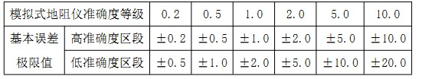
在参比条件下，在规定的测量范围内，数字式地阻仪的基本误差不超过按式（1）计算的基本误差极限值。式（1）中，变换系数a，固定误差b的值按表3确定。
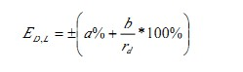
式中：E_{D,L} ——数字式地阻仪基本误差极限值；
a——变换系数；

b——固定误差；

R_{D} ——基准值（数字式地阻仪的示值）。

表3数字式地阻仪变换系数和固定误差值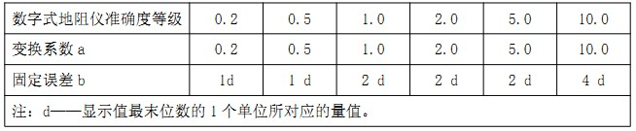
能同时模拟指示和数字显示的地阻仪应确定其中一种显示方式的示值符合规定的准确度等级。且两者示值之差不得超过该准确度等级所确定的误差极限值。

5.6地电压反击

B类地阻仪电流测试端子Cl、C2（或E、C）之间，电压测试端子Pl、P2（或E）P）之

间以及电流测试端子C与电压测试端子P之司均能承受频率为50Hz，畸变系数不超过5%的正弦交流试验电压lmin，地阻仪的准确度不致改变。

对工作电压不大于300V的地阻仪，试验电压值为其最大工作电压的4倍。

对工作电压大于300V的地阻仪，试验电压值为1.2kVo

5.7负荷能力

B类地阻仪测试端子连接其测量范围外的阻抗（电阻、电感、电容）值而使地阻仪的测

试电流达到仪器规定的额定值的1.2倍，或使地阻仪的测试电压达到仪器规定的额定值的1.2倍，地阻仪不致损坏。

5.8电源电压指示

由化学电源供电的地阻仪，当电源电压变化到其准确度等级可能改变时，应给出相应的电源电压指示或警告标志。

5.9辅助接地电阻引起的改变量

地阻仪的辅助接地电阻，由5.5.1的参比值改变至表4的规定值而引起的改变量应符合表4的规定。

表4辅助接地电阻引起的改变量
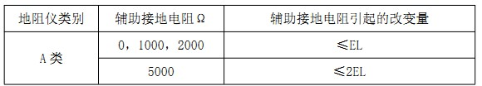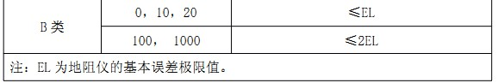
5.10地电压引起的改变量

地阻仪的测试端子施加表5规定的等效工频地电压而引起的改变量应符合表5的规定。

表5地电压引起的改变量
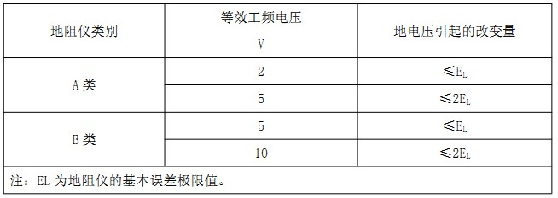
5.11供电电源引起的改变量

由化学电源供电的地阻仪，当电源电压为其标称使用范围（工作范围）上、下限值而引起的改变量；或由交流电源供电的地阻仪，当电源电压为（220±22）V，频率为（50±2.5）
Hz而引起的改变量，不应使地阻仪的基本误差超过其基本误差极限值。

5.12工作位置引起的改变量

地阻仪的工作位置偏离规定的标准位置眪5。而引起的改变量应不超过其基本误差极限值的50片。

注：数字式地阻仪和装有水准器的地阻仪，不必进行由工作位置引起的改变量的试验。

5.13环境试验引起的改变量

地阻仪按4.4规定的组（级）别进行温度、湿度、振动、冲击和运输试验而引起的改变量均不碉过地阻仪的基本误差极限值。

5.14可靠性

地阻仪的平均无故障工作时间（MTBF）不小于1000h。

6试验方法

6.1外观与结构

用感观法。

6.2安全
6.2.1一般要求

按GB4793.1进行试验。

6.2.2绝缘强度

按5.2.2与GB4793.1—1995中6.8进行试验。

6.2.3警告标志

用感观法。

6.2.4试验引线及其端子

按5，2.4与GB4793.1—1995中6.2进行试验。

6.3测试频率

用测量误差不超过0.lHz、测量范围大于40Hz~60Hz的频率计检测。

6.4测量范围

在规定的测量范围上限值、下限值处检测。

6.5基本误差

6.5.1条件

在5.5.1的参比条件下，检测A类地阻仪的基本误差时用标准交流电阻箱为标准器，检测B地阻仪的基本误差时用标准交流电阻箱、标准电感、标准电容或标准阻抗作标准器。标准器的误极限值应不超过地阻仪准确度等级规定的基本误差极限值的l/4。等效辅助接地电阻为5.5.1的参比值。

6.5.2检测点

模拟式地阻仪在测量范围内的每个有分度数字的分度线处检测。

数字式地阻仪在其有效测量范围内均匀选取至少10个测试值（包括测量范围的上限值、

下限值或其附近处的值）处进行检测。

模拟式与数字式同时显示的地阻仪在模拟式地阻仪所检测的分度线处检测。

6.5.3检测

将标准器、等效辅助接地电阻按图1（三端子地阻仪）或图2（四端子地阻仪）所示的方式与地阻仪连接。
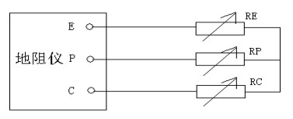
E—接地体端子；P—电压（电位）极端子；C—电流极端子；

RE—标准器（等效接地电阻）；RC、RP—等效辅助接地电阻

图1三端子地阻仪接线图

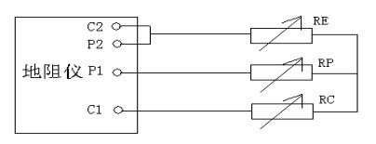
Pl、P2—电压（电位）极端子；Cl、C2—电流极端子；

RE—标准器（等效接地电阻）；RP、RC—等效辅助接地电阻

图2四端子地阻仪接线图

调节标准交流电阻箱（或标准电感、标准电容、标准阻抗），使地阻仪的示值依次为按6.5.2确定的值BX，记录相应标准器的对应值BR。

6.5.4计算

地阻仪的基本误差按式（2）计算。
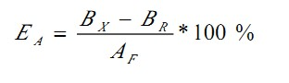
式中：E_{A} ——地阻仪的基本误差；

B_{X} ——地阻仪的示值；

B_{R} ——标准器的示值；

A_{F} ——基准值（地阻仪的示值）。

6.6地电压反击

按5.6电压试验后，在地阻仪测量范围的上限值、中点值、下限值或其附近处检测其基本误差。

6.7负荷能力

按5.7负荷能力试验后，在地阻仪测量范围上限值、中点值、下限值或其附近处检测其基本误差。

6.8电源电压指示

用可调直流稳压电源模拟电池，用准确度等级不低于1.5级的直流电压表检测。

6.9辅助接地电阻引起的改变量

地阻仪按图1或图2连接。

辅助接地电阻PR、RC分别为5.5.1的参比值和表4的各规定值时，在地阻仪测量范围的上限值、中点值、下限值或其附近处检测。

6.10地电压引起的改变量

三端子地阻仪按图3连接，四端子地阻仪按图4连接。

辅助接地电阻PR、RC为5.5.1规定的参比值。

等效工频地电压值分别调至0V和表5的规定值时，在地阻仪测量范围的上限值、中点值、下限值或其附近处检测。
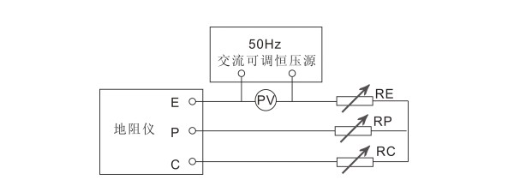
PV—l.5级低量限交流电压表；E—接地体端子；P—电压（电位）极端子；

C—电流极端子；RE—标准器（等效接地电阻）；RC、RP—等效辅助接地电阻

图3三端子地阻仪接线图
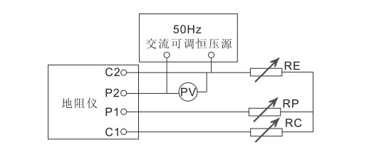
PV—l.5级低量限交流电压表；Pl、P2—电压（电位）极端子；Cl、C2—电流极端子；

RE—标准器（等效接地电阻）；RP、RC—等效辅助接地电阻

图4四端子地阻仪接线图

6.11供电电源引起的改变量

由化学电源供电的地阻仪，用可调直流稳压电源代替电池，分别将电源电压调节至5.11的规定时，在地阻仪测量范围的上限值、中间值、下限值或其附近处检测。

由交流电源供电的地阻仪，按GB/T6587.8进行试验。

6.12工作位置引起的改变量

检测地阻仪基本误差时，在每个量程的上限值处，地阻仪处于前、后、左、右各倾斜

5o位置检测。

6.13环境试验引起的改变量

6.13.1温度试验引起的改变量

按GB/T 6587.2进行试验。

6.13.2湿度试验引起的改变量

按GB/T 6587.3进行试验。

6.13.3振动试验引起的改变量

按GB/T 6587.4进行试验。

6.13.4冲击试验引起的改变量

按GB/T6587.5进行试验。

6.13.5运输试验引起的改变量

按GB/T6587.6进行试验。

6.14可靠性

按GB/T 11463进行试验。

7检验规则

7.1检验的分类

检验分为鉴定检验和质量一致性检验。

7.2缺陷的分类

按检验项目，地阻仪的缺陷分为A、B、C三类。A类为致命缺陷，缺陷等级数为l；B类为重缺陷，缺陷等级数为0.6；C类为轻缺陷，缺陷等级数为0.2。检验项目的缺陷类别见表6。缺陷类别为B类的项目，严重不符合技术要求时，允许将缺陷等级数判为1；缺陷类别为项目，严重不符合技术要求时，允许按其不符合的程度将缺陷等级数判为0.6或1。

7.3检验样本合格判据

检验样本中，有缺陷检验项目的缺陷等级数之和小于1时判该样本合格；有缺陷检验项目的缺陷等级数之和不小于1时判该样本不合格。

7.4鉴定检验

7.4.1检验的实施

鉴定检验在产品定型时进行。当地阻仪的主要设计、工艺、材料及元器件等有重大变更时或停产后恢复生产时也应进行鉴定检验。

7.4.2检验项目

按表6规定的项目。

7.4.3抽样方案

随机抽取3台样本。

7.4.4合格判据

检验中按7.3判别样本。样本全部合格，且现场使用试验合格方可判定鉴定检验合格。

鉴定检验结论对设计相同、规格不同的地阻仪均有效。应对出现缺陷可能性最大的那类地

阻仪进行鉴定检验。检验中，出现故障，允许修复后再继续检验。

7.5质量一致性检验

7.5.1检验的实施

质量一致性检验在正式生产时进行，以判定所提交的地阻仪的质量是否符合产品标准的规定。

7.5.2检验项目

批量生产时，按表6的检验项目进行A组、B组、C组、F组试验。非批量生产时，按表6中序号1~12的检验项目进行全数检验，其合格判据按7.3。

表6检验项目及其缺陷类别
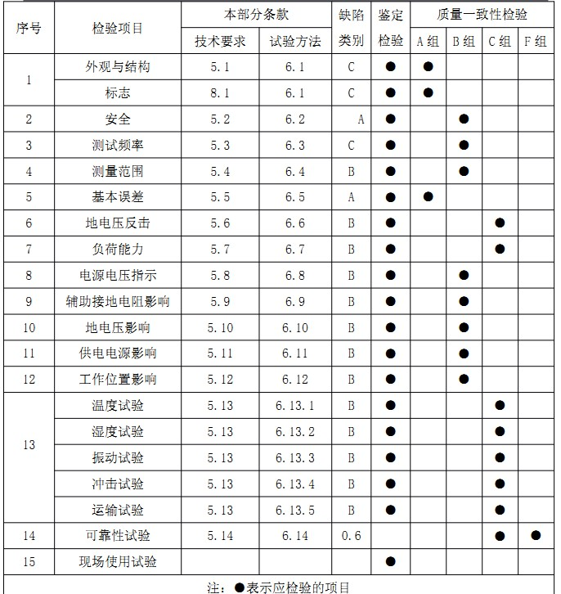

7.5.3A组检验

A组检验是对生产的全部产品或一个检验比中的全部样本所进行的非破坏性试验，每批产品均按表6中A组检验规定的项目全数检验。样本的合格判据按7.3。

进行A组检验的批，其批质量以每百台的不合格品数表示。

每百台不合格品数不大于5的批，其批产品A组检验合格。A组检验中应对发现有缺陷的样本单位返修，合格后可以交货。

每百台不合格品数大于5的批，其批产品A组检验不合格，判为不合格的批，整批退回生产单位，找出原因，予以返修，重新检验。

7.5.4B组检验

B检验是对产品中较少受到工艺影响的性能特性实施的逐批检验。

在A组检验合格的产品批中，按GB/T 6593—1996中5.2.21抽样。安表6中B组检验的项目检验样本。检查水平S—3，合格质量水平AQL=6.5，合格判定安7.3与GB/T 6593—1996中的5.2.2.2。

7.5.5C组检验

C组检验是对产品的环境适应性的周期性试验。

在B组检验合格的产品批中，随机抽取3台，按表6中C组检验的项目进行试验。检验中，按7.3判别样本。样本全部合格，判定C组检验合格。试验过程中，出现故障允许修复后再检验。

C组检验，每年或每生产一定数量的地阻仪进行一次。或在设计、工艺有重大改变，有可能使产品性能不符合产品标准时进行。

7.5.6F组检验

按GB/T 6593—1996中5.2.6进行试验。

8标志、包装、运输、贮存

8.1标志

8.1.1测量端子标志

三端子地阻仪的测量端子附近应标出接地体端子标志符号“E”，电压（电位）极端子标
志符号“P”和电流极端子的标志符号“C”。

四端子地阻仪的测量端子附近应标出电压（电位）极端子标志符号“P2”、“Pl”和电流极端子标志符号“C2”、“Cl”。

8.1.2安全标志

安全标志按GB4793.1的规定。

8.1.3一般标志

地阻仪应有下列标志：

a）制造者名称和商标；

b）地阻仪名称与型号；

c）计量单位的符号Ω等；

d）产品标准代号；

e）制造许可证标志；

f）制造序号。

此外，模拟式地阻仪还应有下列标志：

a）准确度等级标志，其标志图样应符合GB/T7676.1—1998中表III一1的符号E-3；

b）水平使用或垂直使用标志，其标志图样应符合GB/T7676.1—1998表III-1的符号D-l或符号D-2；

c）高准确度区段与低准确度区段的分界标志。

8.1.4包装箱标志

包装箱上应有下列标志：

a）制造者名称和地址；

b）“易碎物品”、“向上”、“怕雨”等标志，标志图样应符合GBl91的规定；

c）收货人地址、名称等。

8.2包装

地阻仪的包装应能防震、防潮。能使地阻仪经受5.13规定的运输试验而不致损坏。

包装箱内应有：

a）地阻仪；

b）地阻仪的附件；

c）产品使用说明书及装箱单；

d）检验合格证。

8.3运输

地阻仪经包装后可用车、船、飞机等交通工具运输。但应避免暴晒、雨淋、水浸、跌落、撞击与机械损伤。

8.4贮存

地阻仪可贮存在温度为-10℃~+50℃（II组）或-40℃~+60℃（III组），相对湿度不大于90%、无腐蚀性气体、通风良好的库房内。

